UD7_Práctica3 - Cursores.
Índice
UD7_Práctica3 - Cursores. 1
Documentación e información. 2
O que hai que entregar. 2
Cursores. 3
Exercicios sobre cursores. 3

Documentación e información.

Tedes que crear as BBDD indicadas en cada exercicio. Os datos para a táboa a crear están incluídos no enunciado da tarefa.

Moitos dos exercicios fanse sobre as mesmas BD, polo que podedes aproveitar o que teñades feito duns exercicios para outros.

O que hai que entregar.
Un documento PDF que inclúa as imaxes seguintes:
- O código de cada exercicio. En caso de que o código non quepa nunha imaxe:
  - Copia o código no documento.
  - Inclúe unha imaxe tamén onde se vexa a rutina incluída na BD. Debe verse o nome e a cabeceira da rutina.
- Os casos de proba de cada exercicio. Isto inclúe unha imaxe por cada posible resultado da rutina.
As imaxes deben ser válidas: incluír o teu nome nalgures, o comando, o resultado da execución e o Action Output

Cursores.

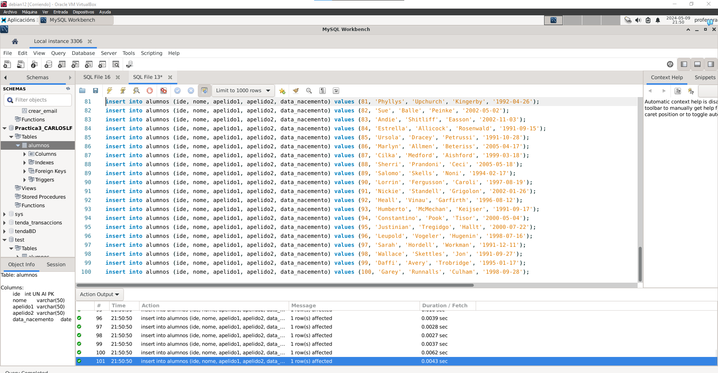

Exercicios sobre cursores.
Ola Mai, esta mensaxe é para dicir que primeiro fixen a “práctica 4” e por iso hay algunhas capturas desde o DDL e non sae o output, espero que te sirvan igual.
- Escribe as sentenzas SQL necesarias para crear unha base de datos chamada test, unha táboa chamada alumnos e 4 sentenzas de inserción para inicializar a táboa. A táboa alumnos está formada polas seguintes columnas:
  - ide (enteiro sen signo e clave primaria)
  - nome (cadea de caracteres)
  - apelido1 (cadea de caracteres)
  - apelido2 (cadea de caracteres)
  - data_nacemento (data)

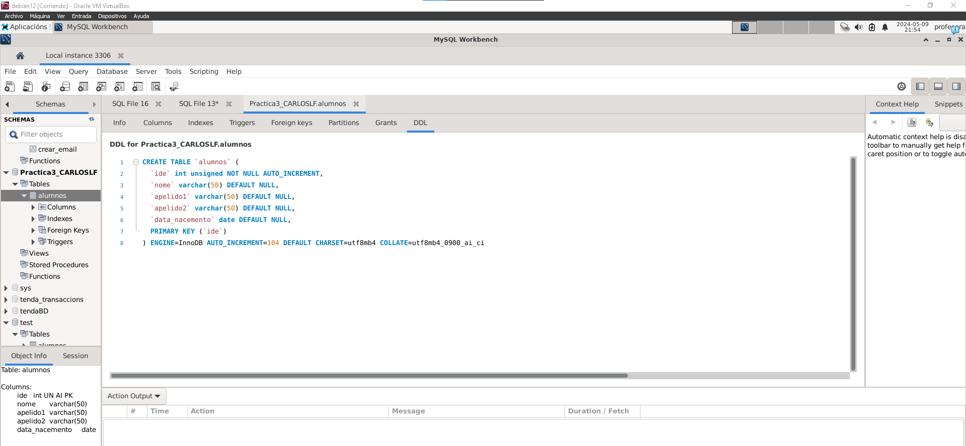

- Unha vez creada a táboa decídese engadir unha nova columna á táboa chamada idade que será un valor calculado a partir da columna data_nacemento. Escriba a sentenza SQL necesaria para modificar a táboa e engadir a nova columna.
  - Escriba unha función chamada calcular_idade que reciba unha data e devolva o número de anos que pasaron desde a data actual ata a data pasada como parámetro:
    - Función: calcular_idade
    - Entrada: Data
    - Saída: Número de anos (enteiro)

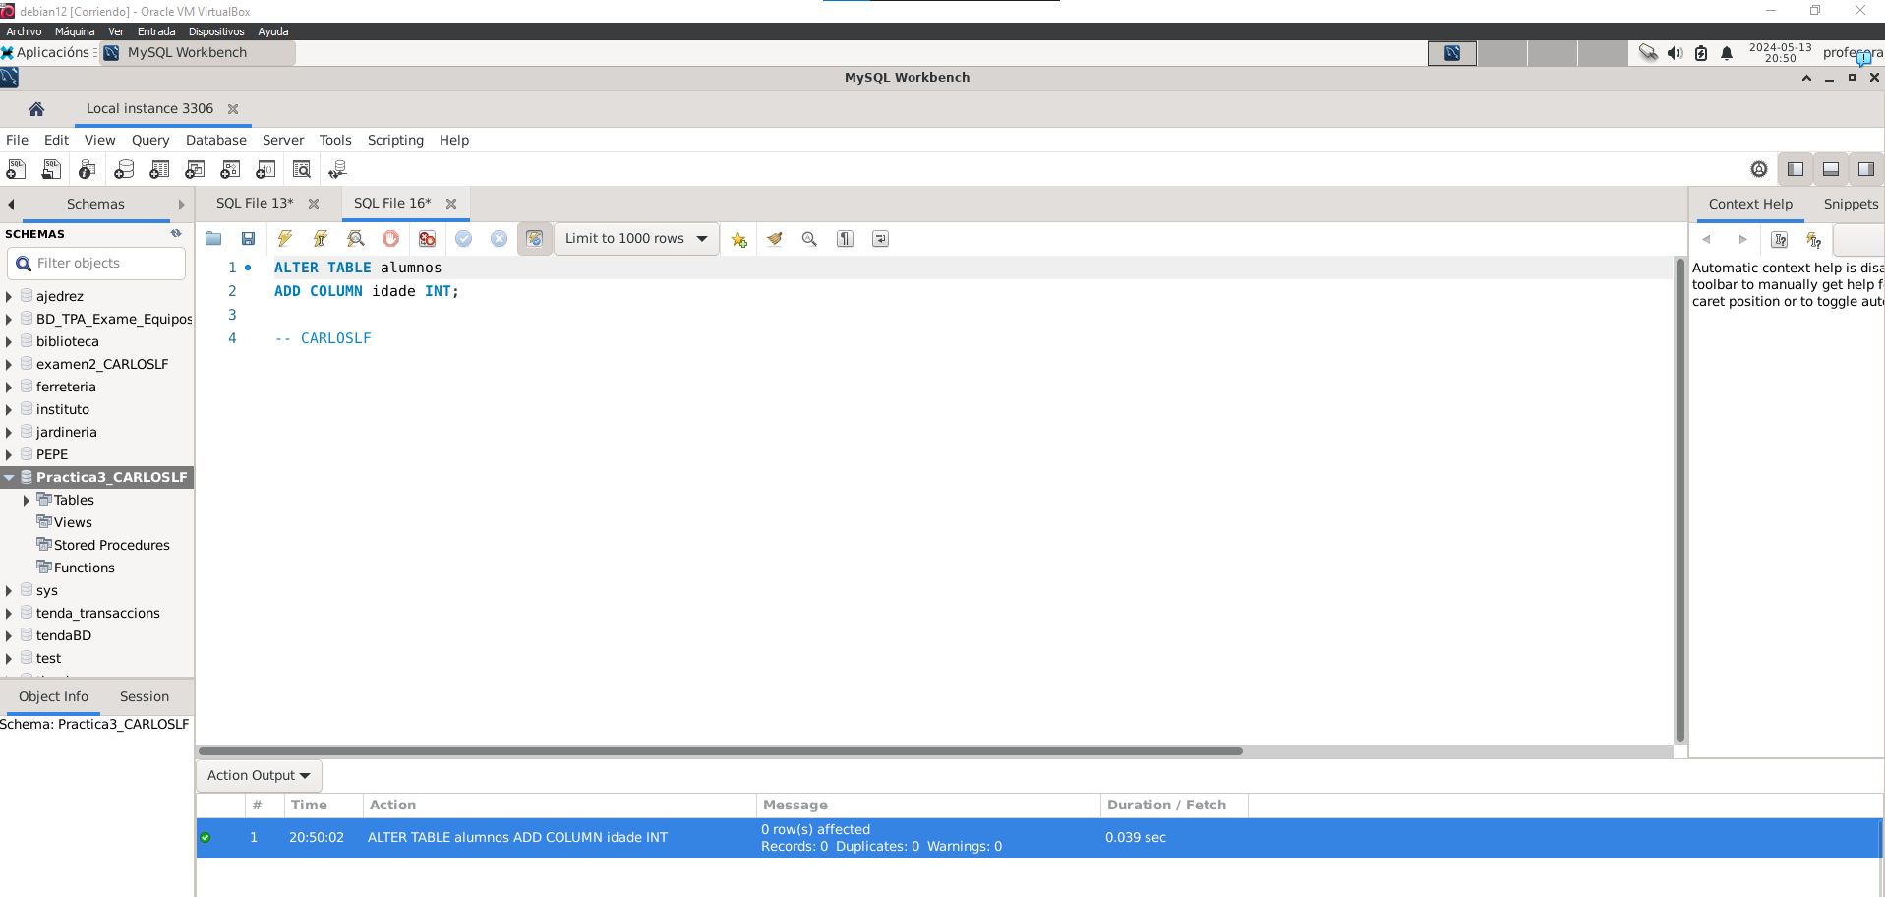
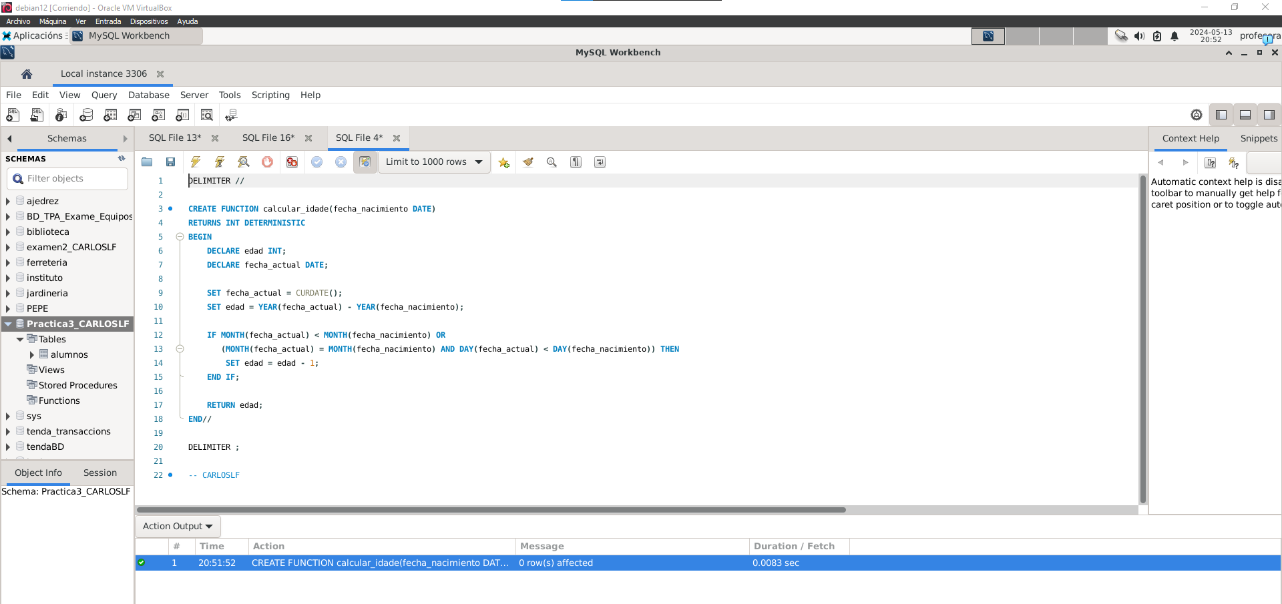
Éxito:

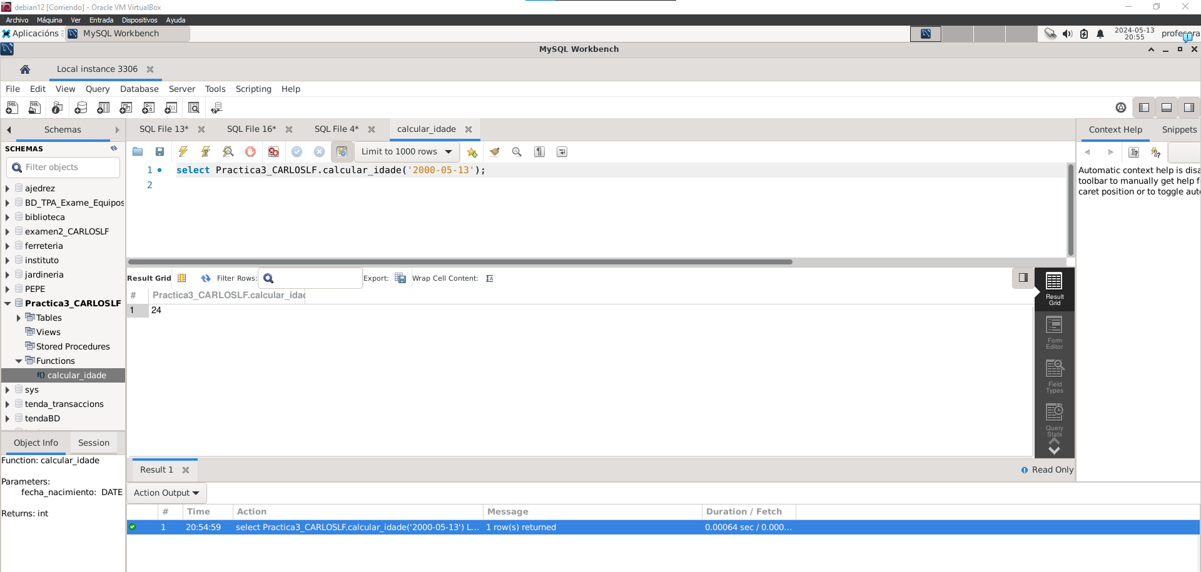
Fallo:
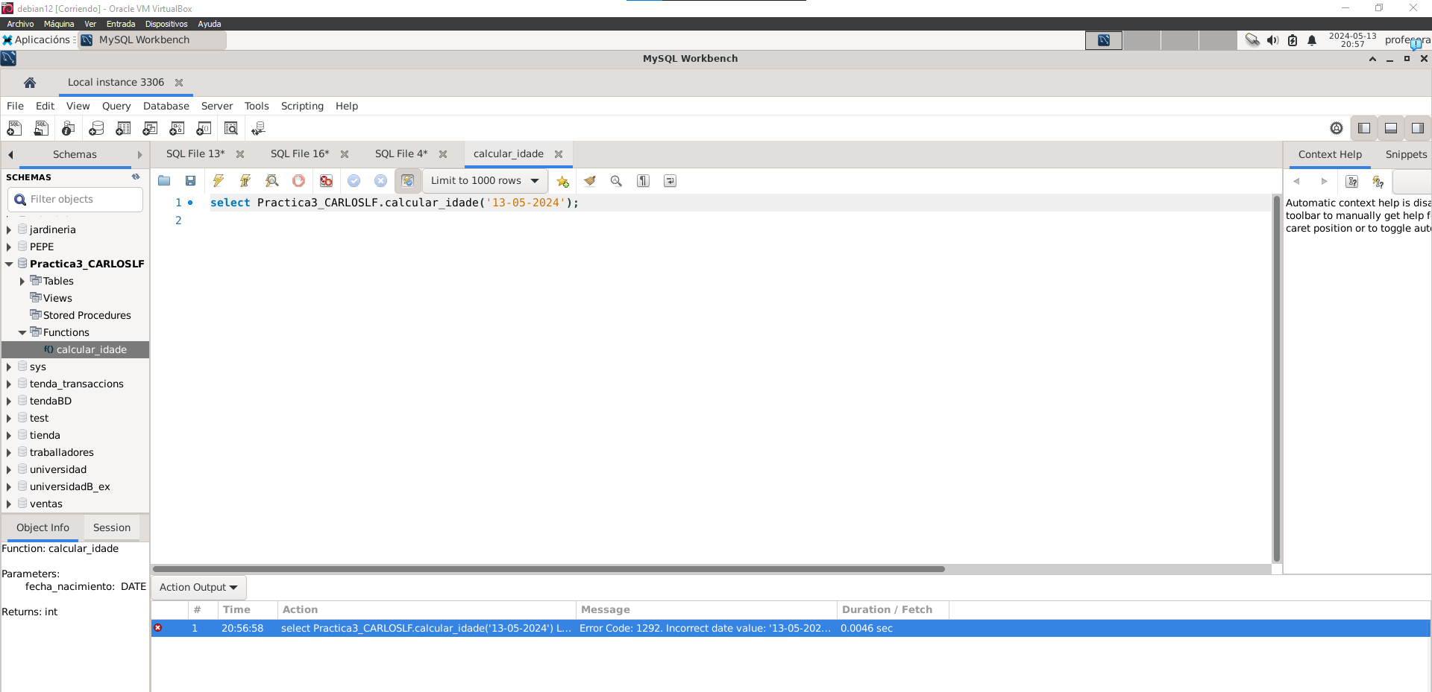

- Agora escriba un procedemento que permita calcular a idade de todos os alumnos que xa existen na táboa.
  - Para isto será necesario crear un procedemento chamado actualizar_columna_idade que calcule a idade de cada alumno e actualice a táboa.
  - Este procedemento fará uso da función calcular_idade que creamos no paso anterior.

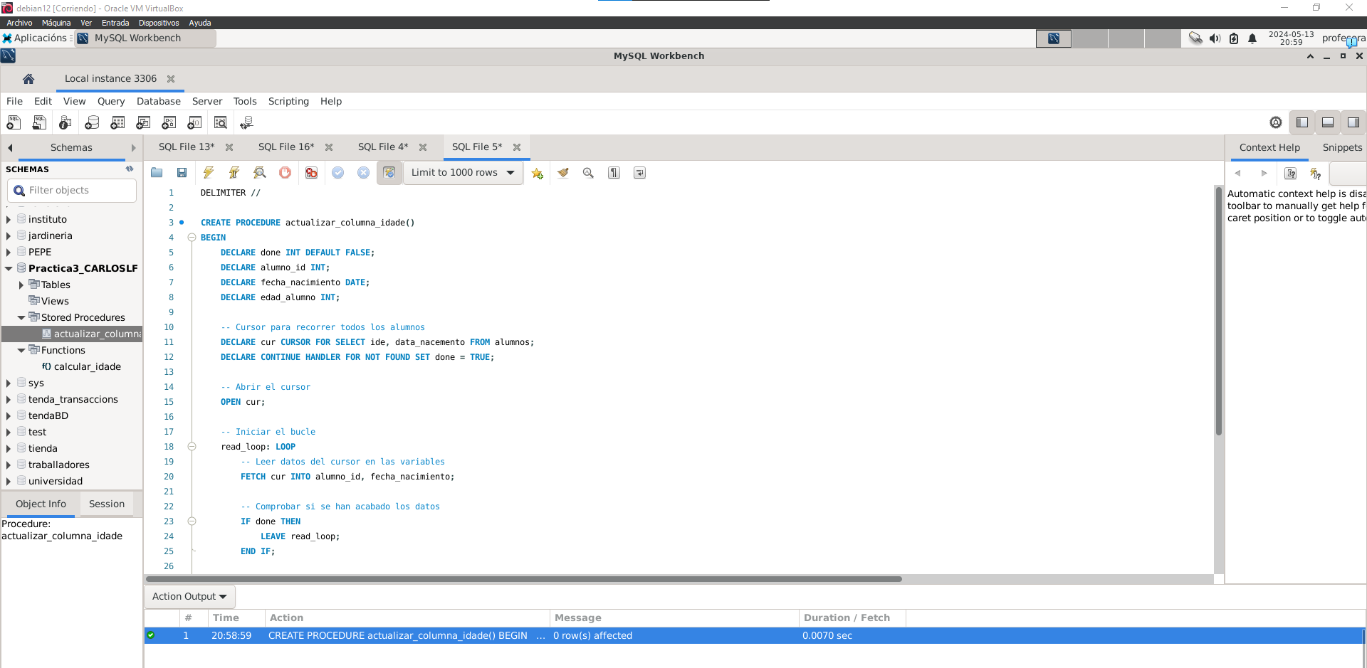
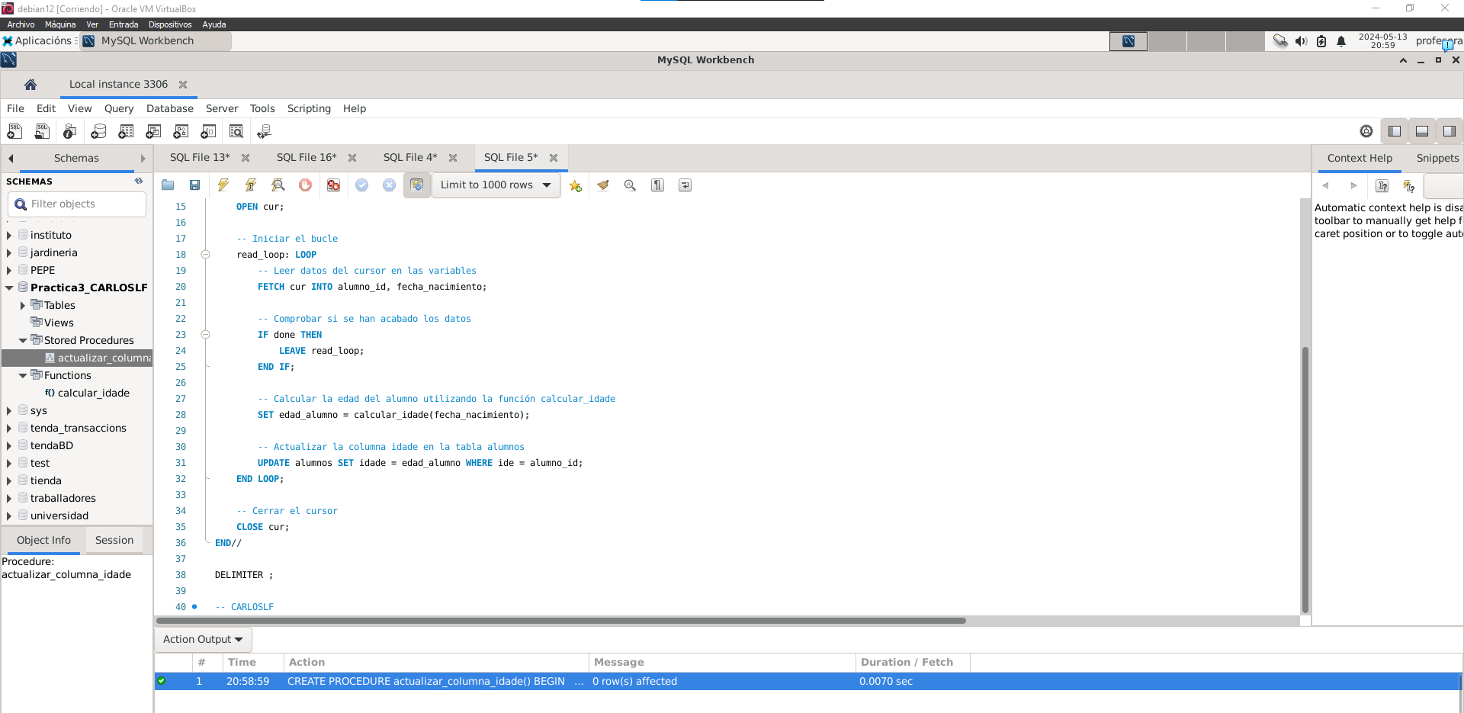
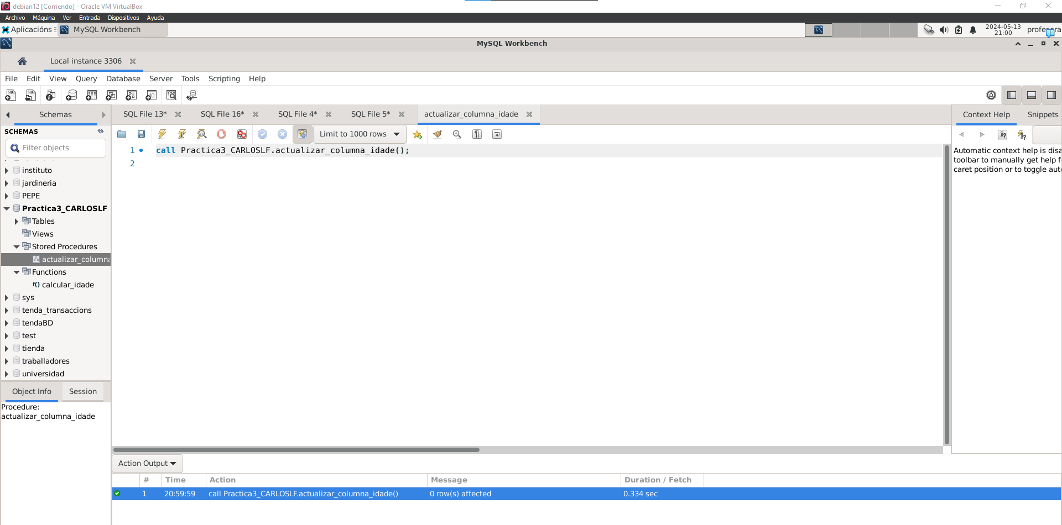
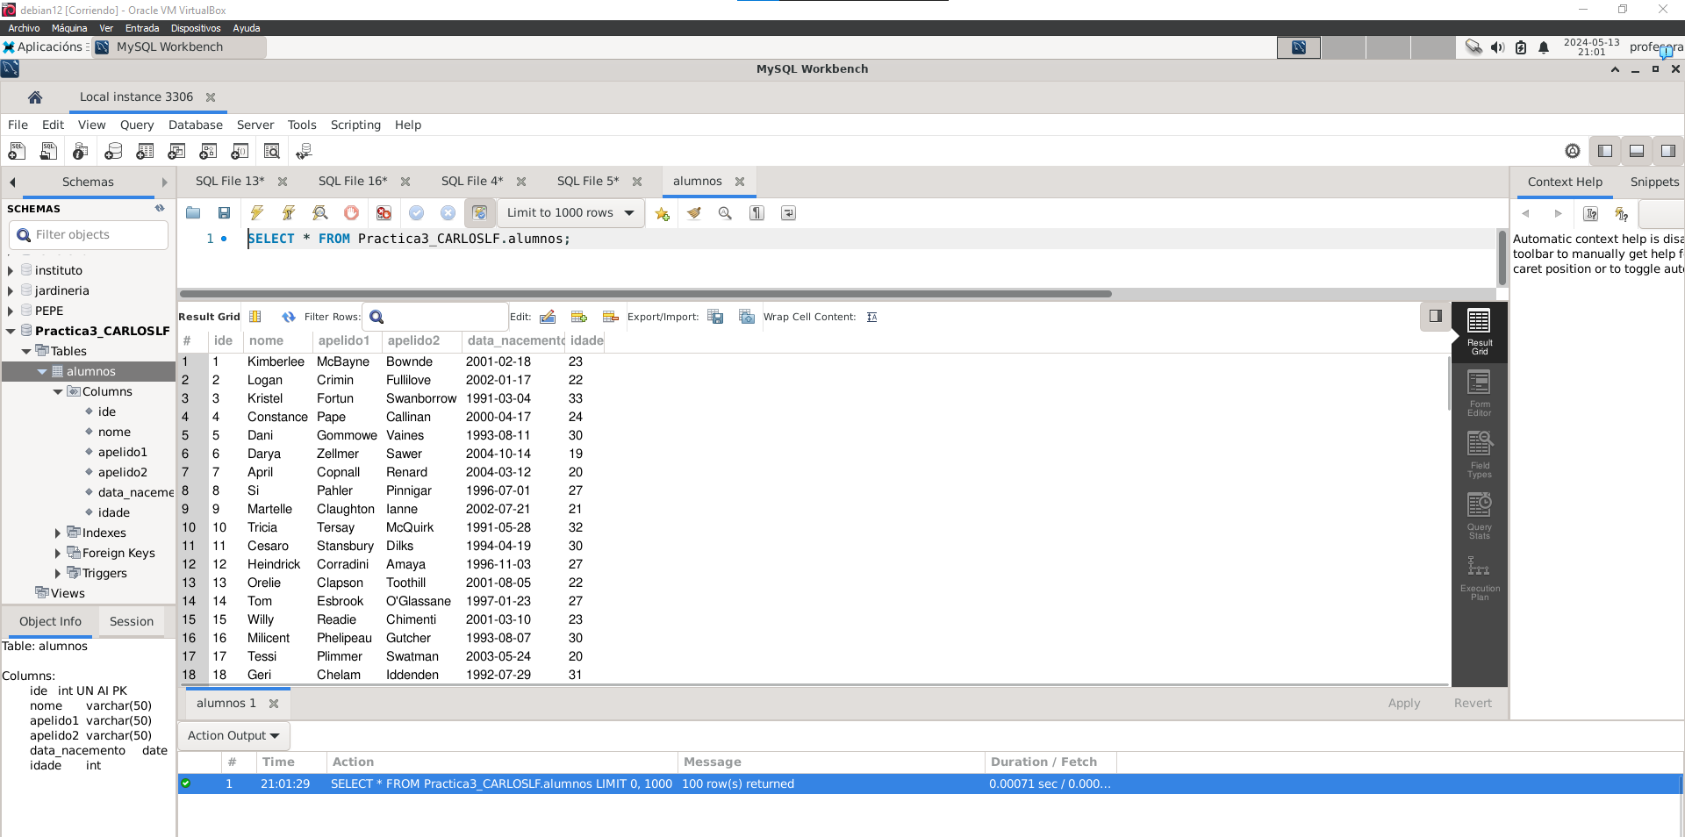

- Modifica a táboa alumnos do exercicio anterior para engadir unha nova columna email. Unha vez que modificamos a táboa necesitamos asignarlle unha dirección de correo electrónico de forma automática.
  - Escriba unha función chamado crear_email que dados os parámetros de entrada: nome, apelido1, apelido2 e dominio, cree unha dirección de email e devólvaa como saída.
    - Procedemento: crear_email
    - Entrada:
      - nome (cadea de caracteres)
      - apelido1 (cadea de caracteres)
      - apelido2 (cadea de caracteres)
      - dominio (cadea de caracteres)
    - Saída: email (cadea de caracteres)
  - Devolva unha dirección de correo electrónico co seguinte formato:
    - O primeiro carácter do parámetro nomee.
    - Os tres primeiros caracteres do parámetro apelido1.
    - Os tres primeiros caracteres do parámetro apelido2.
    - O carácter @.
    - O dominio pasado como parámetro chamado ‘teunome.gal’.

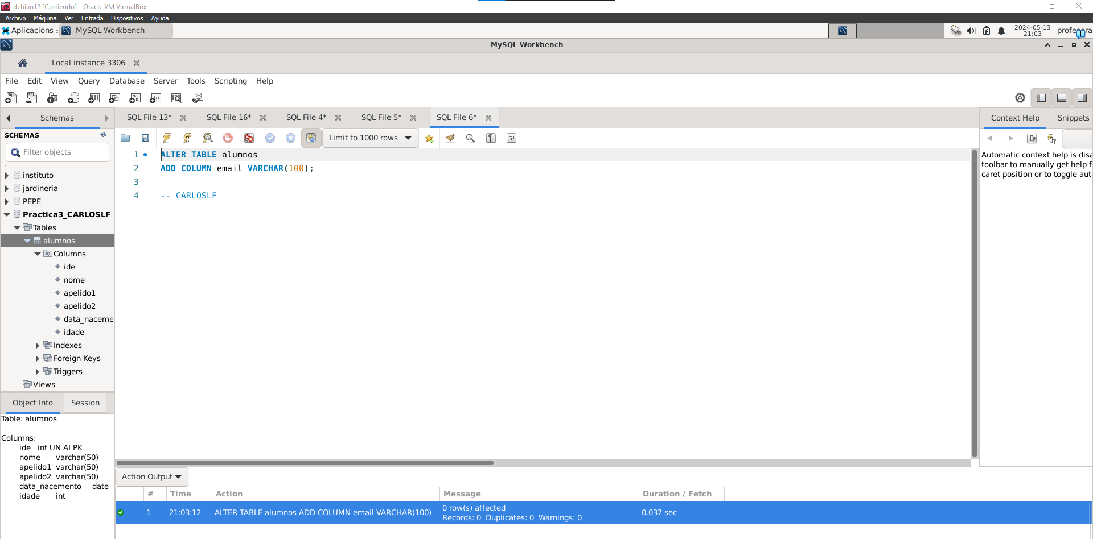
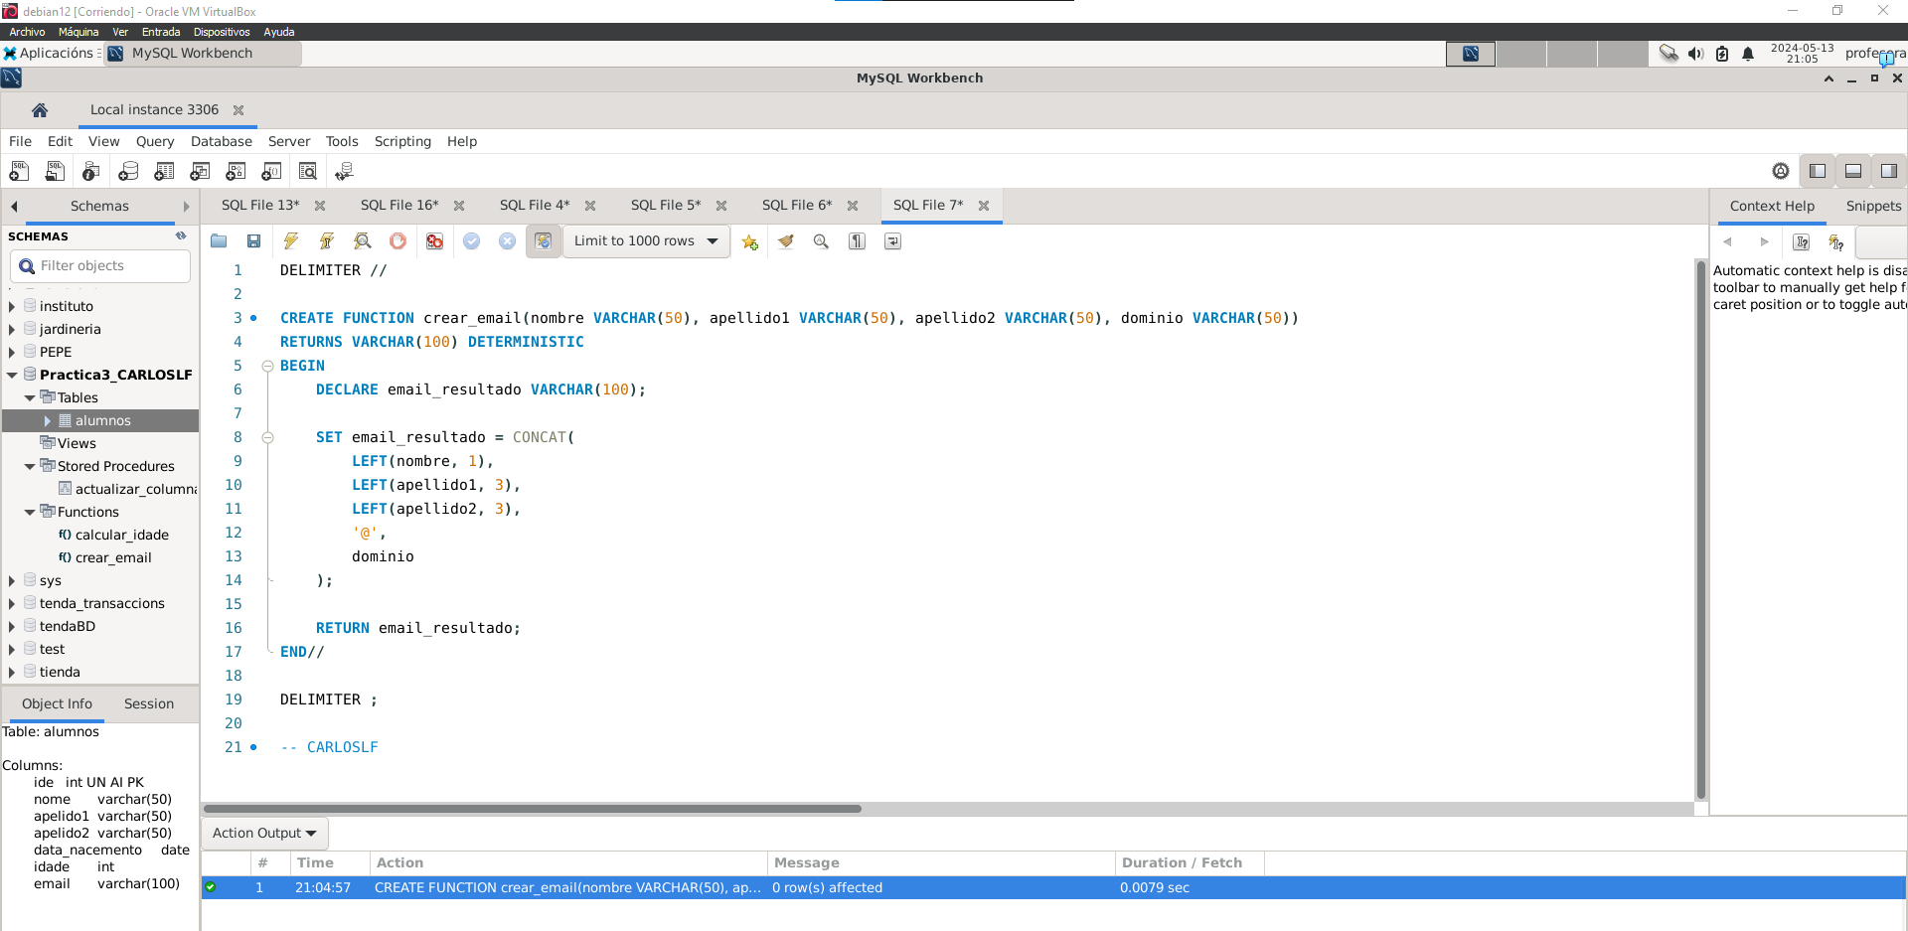
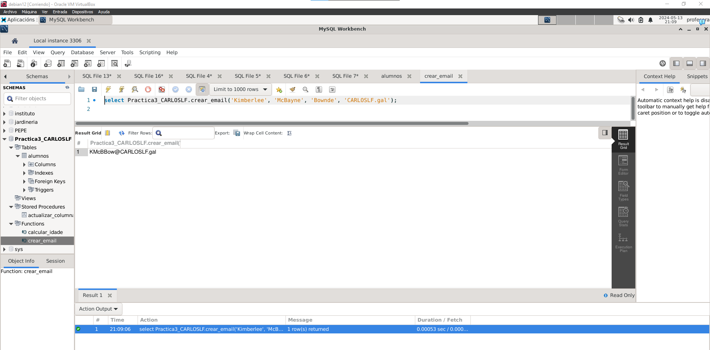

- Agora escriba un procedemento que permita crear un email para todos os alumnos que xa existen na táboa.
  - Crear un procedemento chamado actualizar_columna_email que actualice a columna email de alumnos. Este procedemento fará uso do procedemento crear_email que creamos no paso anterior.
  - Escribe un procedemento chamado crear_lista_emails_alumnos que devolva a lista de emails da táboa alumnos separados por un punto e coma. Exemplo: juan@teunome.gal;maria@teunome.gal;pepe@teunome.gal;lucia teunome.gal

